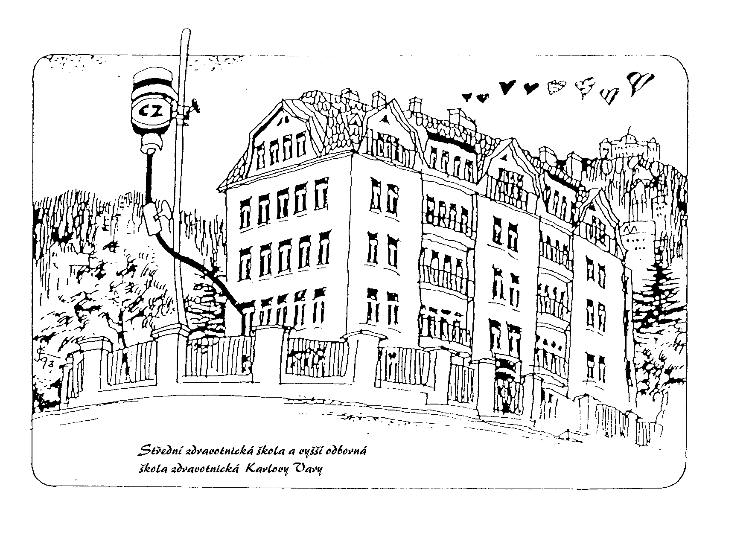
Střední Střední zdravotnická ŠKOLA
a Vyšší ODBORNÁ ŠKOLA zdravotnická Karlovy Vary,
příspěvková organizace
Poděbradská 1247/2, 360 01 Karlovy Vary, tel.
e mail:

Vážený pán
Antonín Kytka
INTER DENTAL SERVIS
Kalendářní 3002/13
321 00 Plzeň

Věc: OBJEDNÁVKA ZUBNÍ SOUPRAVY

Dobrý den,

na základě Vámi předložené cenové nabídky objednávám u Vás tímto závazně stomatologickou soupravu CoralLux v ceně 198 000,- Kč včetně DPH.
Termín dodání a instalace je plánován mezi 26. – 30. 1. 2019.

Prosím o potvrzení objednávky a vyjádření Vašeho souhlasu se zveřejněním v Registru smluv.

Děkuji a jsem s pozdravem

Hana Švejstilová

V Karlových Varech dne 9. 1. 2020 Mgr. Hana Švejstilová
Ředitelka školy

Srdečně zdravím
Potvrzuji tímto objednávku a zasílám souhlas k zveřejnění v Registru smluv. Termín montáže je již naplánován na 26.1. Je nutné mít rezervu jeden den vzhledem k dalším pracím /kompresor savka vedení pro počítač nebo video a ostatní/, takže 26.1 musíme začít. Děkuji a přeji krásné dny.

Inter Dental Servis
Antonín Kytka
IČO.18255183
DIČ. CZ 5412030228
Kalendářní 3002/13
321 00 Plzeň
Te.

